Daftar Pertanyaan Wawancara
Daftar pertanyaan wawancara ini berfungsi untuk menjawab rumusan masalah pada penelitian yang berjudul “Modal Sosial Partai Keadilan Sejahtera Kota Batam dalam Pemilu Legislatif Tahun 2019”. Teknik wawancara yang digunakan adalah wawancara terstruktur secara daring dengan zoom meeting 4/11/2021.
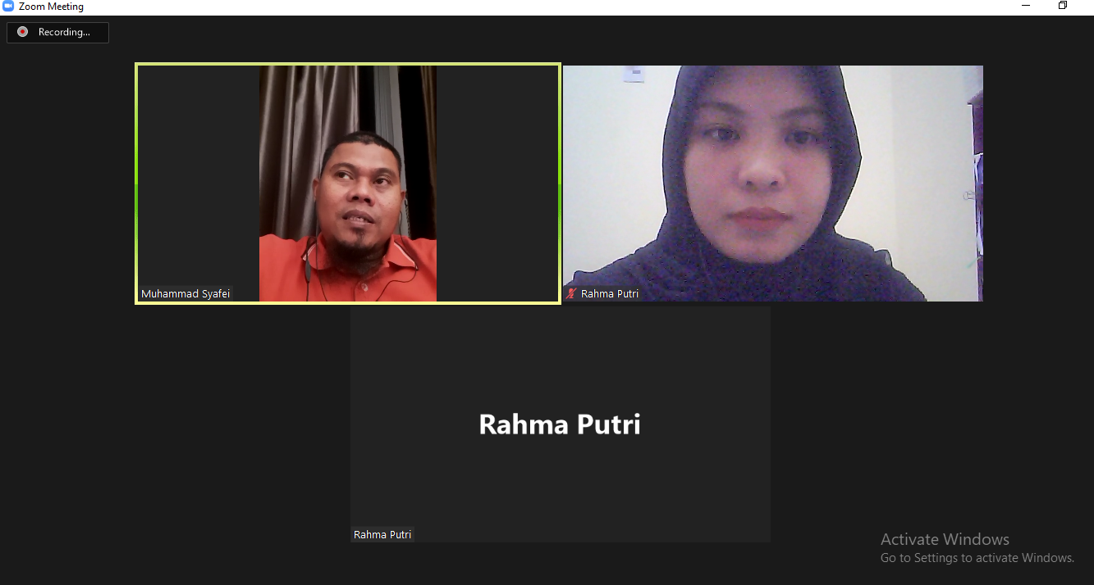
Zoom meeting penulis bersama informan

- Identitas Informan
Nama : Muhammad Syafei, A.Md.
Jabatan : DPRD Kota Batam Fraksi PKS

- Hasil Wawancara

- Bapak menjadi kader pks ini sudah berapa lama? 2
Saya jadi kader pks ini semenjak kuliah tahun 97, jadi ketika partai pun belum berdiri, saya termasuk orang yang aktif di kegiatan di kampus saya dulu pengurus sema, senat mahasiswa politeknik Unsri kalau sekarang namanya BEM, saya pengurus mahasiswa di bagian rohis kerohanian islam di bidang agama, termasuk aktif di mushola kampus karna background atau latar belakang partai ini yang dideklarasikan tahun 1998 Partai Keadilan adalah para mahasiswa-mahasiswa di kampus ataupun di tingkat slta dan di masyarakat yang aktif di kegiatan-kegiatan sosial. Ketika partai didirikan partai keadilan itulah basisnya dari aktivis-aktivis kampus, sekolah-sekolah dan juga masyarakat, sosial kemasyarakatan. Cuman baru anggota dewan tahun 2019-2024 karena baru dicalonkan kemarin tahun 2019.
- Apa perbedaan antara partai keadilan dulu dan pks yang sekarang? Apakah dulu ideology Islam sekarang lebih nasionalis? 2
Jadi kenapa berdiri dan diganti PKS karena menurut UU Pemilu tahun 1998 partai yang tidak mencapai ET (Electoral Threshold) sebanyak 2%, partai keadilan tidak mencapai ET, maka diganti namanya menjadi Partai Keadilan sejahtera jika ingin ikut pemilu, orang-orangnya tetap hanya namanya saja yang diganti.
- Ketika Pileg 2019 apakah bapak yang diusung partai atau dari kitanya yang ingin mencalonkan diri? 2
Jadi masing2 partai itu berbeda-beda mekanismenya, tergantung platform atau ADRT partainya kalau PKS dia diusung oleh pengurus partai, baik pengurus partai sendiri, tokoh agama atau tokoh masyarakat diusungkan, yang memiliki simpul-simpul massa yang aktif di masyarakat dst.

- Kalau untuk pendanaan partai, terutama saat kampanye itu berasal darimana pak? Dana pribadi atau dana kas partai? 2
Kalau partai PKS juga mungkin partai lain bagi kadernya atau yang sudah menjadi anggota dprd kota, kabupaten, provinsi bahkan sampai kepala daerah ada itu namanya potongan partai perbulan, nah itu besarnya tergantung partai masing-masing untuk diserahkan kepada tingkat DPP maupun daerah, misalkan dewan provinsi berarti diserahkan ke tingkat DPW itu untuk keberlangsungan organisasi partainya, untuk operasional dan seterusnya. Kedua tentunya dari dana kita sendiri untuk bisa secara luas, masif mendatagi masyarakat, silaturahim, membantu advokasi masyarakat.
- Bagaimana mekanisme rekuitmen PKS? Terutama untuk kaum muda yang tertarik dan ingin bergabung di PKS?2
Jadi kita sebagai partai terbuka, membuka seluas-luasnya dari sisi gender laki-laki, perempuan, bapak ibu silakan termasuk generasi-generasi pemuda tadi ya. Kita kan ada beberapa generasi, generasi Z itu generasi yang kita di umur 12-23 tahun kemudian generasi milenial dari umur 24-39 tahun, kemudian generasi X generasi umur 40-59 dan generasi terakhir dari umur 60-70an semua menjadi bagian daripada bidik sasaran dari PKS. Ada rekuitmen baik melalui acara-acara, kegiatan-kegiatan ataupun di media sosial, jadi dibuka open rekuitmen ada websitenya ada linknya untuk bisa mendaftar ke link pendaftarannya untuk menjadi anggota PKS.
- Saya pernah liat di artikel ya pak, ada statement bahwa pks itu kesulitan untuk memperluas basis massa, jadi strategi PKS sendiri bagaimana pak untuk mempertahankan eksistensi partainya? Apakah memang memilih berkompromi dengan lawan partainya? 1
Jadi saya luruskan dulu, itukan pendapat seseorang ya, pendapat media yang mengatakan demikian, sementara PKS itu adalah partai terbuka. Memang dulu awalnya berlandaskan islam ya partai dakwah, jadi kita ubah sedikit visi misinya menjadi partai islam yang rahmatanlil’alamin, yang terdepan dan kokoh melayani masyarakat jadi gak lagi partai dakwah, kadang kalau masyarakat mendengar kata dakwah kadang alergi ya, atau ada pemahaman yang sedikit eksklusif atau tertutup bagi kalangan agama tertentu saja. Makanya diubah menjadi partai islam yang rahmatanlil’alamin, yang memberikan manfaat bagi seluruh alam. Nah berarti kepada seluruh manusia, gak hanya islam saja tetapi seluruh umat manusia dan terdepan dalam melayani masyarakat, karena PKS terbuka. Bahkan di daerah yang minoritas seperti di Papua, ada juga dewan dari nonmuslim jadi terbuka. Memang di daerah mayoritas kita mengedepankan kader atau caleg yang muslim tetapi ketika di daerah yang minoritas kita pun tidak memaksakan, dari yang minoritas bisa kita angkat menjadi caleg yang ada di daerah tersebut, seperti papua dan seterusnya.
- Berarti partai memgikuti kondisi masyarakat dan daerah ya pak? 1
Ya, lebih mengikuti kearifan lokalnya.

- Menurut bapak kondisi politik di batam seperti apa? 1
kalau di batam ini kita kan mayoritas pendatang, darimana-mana dating ke batam, dari suku padang, Palembang, jawa, batak ada di batam. Bahkan mayoritas anggota DPRD ini dari pendatang, sedikit yang lahir dan besar di batam hanya 3-4 orang aja selebihnya pendatang. Kalau secara agama, mayoritas Islam 70% dan 30%nya nonmuslim campur ada Kristen, hindu dan konghucu.
- Kalau flashback ke gerakan 212 yang nasional ternyata masyarakat batam itu juga banyak yang ikut aksi terus setelahnya muncul banyak 212 mart di batam, nah itu artinya masyarakat batam sebenarnya juga peka terhadap isu agama, politik juga ekonomi. Kalau dikaitkan dengan partai yang tugasnya menampung dan mewakili kegelisahan masyarakat, lalu PKS melihat fenomena ini bagaimana pak? Apakah jadi strategi juga untuk mendekatkan diri ke masyarakat?1
Jadi itukan ada sebab musabab ya gerakan 212 itu jadi sebelum 212 di tanggal 2 desember, ada 411 kan 4 november sebelum puncaknya 212 di Jakarta itu termasuk simpul dari masyarakat besar yang memang tidak hanya Batam tetapi bersifat nasional, semua masyarakat dari berbagai macam daerah menuju ke Jakarta karna ini termasuk isu yang sensitive yaitu isu agama ketika ada sekelompok orang yang mengejek atau menghina agamanya, dalam hal ini ahok yang menghina Al-Qur’an Al-Maidah ayat 56 itu adalah pemicunya sehingga semua masyarakat marah terhadap penistaan agama ini. Jadi walaupun ini jadi fenomena yang sangat luar biasa, kalau gak salah ada 7 juta massa berkumpul dalam satu tempat yang sama dan tidak ada kerusuhan semuanya beraksi damai. Akhirnya dari situ di batam juga muncul 212 mart pelayan umat. Walaupun pada akhirnya juga terseok-seok kan, belum berhasil sesuai yang diharapkan karena memang masih banyak kendala pertama masalah harga tentu kan masyarakat walaupun dikatakan 212 mart harganya sedikit murah tapi tempatnya jauh, masyarakat juga berpikir panjang, jadi memang banyak faktorlah kemudian seberapa besar kebutuhan masyarakat dilayani 212 tersebut karena belum terlalu komplit kalau dibandingkan minimarket lainnya. Jadi memang perlu perbaikan sebuah sistem yang bisa bersaing dengan misalkan indomaret, atau alfamart kan ada dimana-mana dan juga komplit juga dekat dengan masyarakat.
- PKS partai politik, kalau 212 gerakan sosial masyarakat. Jadi semua bisa bergabung disana mengambil partisipasi dalam membela agamanya ketika ada sekelompok orang yang menistakan agama, pastinya apapun agamanya ketika diejek agamanya akan marah tidak hanya umat islam

- Apa strategi bapak agar mendapatkan kepercayaan dan legitimasi dari masyarakat? 3
Jadi ada dua faktor dominan untuk kita bisa sukses di caleg untuk menjadi anggota dewan atau anggota legislative, yang pertama itu adalah investasi sosial atau modal sosial dimana kita punya kebaikan-kebaikan, manfaat-manfaat untuk masyarakat atau berjiwa sosial membangun tempat daerah tempat tinggal sekitarnya, terutama dapilnya baik melalui advokasi ataupun bantuan-bantuan kepada masyarakat itu namanya investasi sosial. Yang kedua investasi materi kita punya harta lebih, dengan harta lebih itu kita banyak membantu masyarakat bantuan langsung maupun tidak langsung artinya yang membutuhkan secara materi maupun kita memfasilitasi misalkan untuk membangun infrastruktur di daerah tersebut. Jadi itu modal sosial dan investasi materi dan ditambah lagi dengan struktur soliditas dari partai itu sendiri di tingkat pusat DPP, di tingkat provinsi DPW di tingkat kota dan kabupaten DPD, di tingkat kecamatan DPC, di tingkat kelurahan DPRA, sampai di tingkat-tingkat perumahan atau rw harus solid partainya. Termasuk kemudian Timses sendiri dari caleg tersebut. Kemudian aktif di media sosial agar kita bisa mengimbangi lajunya ilmu teknologi disaat sekarang ini, kan sekarang jaman terbuka jaman dimana orang aktif di media sosial agar lebih dikenal oleh masyarakat secara luas terutama di daerah pemilihannya

- Kalau PKS di nasional itu daripada berkoalisi dengan pemerintah, PKS lebih memilih menjadi oposisi ya pak? Menurut bapak bagaimana? Apakah memang strategi partai untuk check and balances? 3
Jadi ini bermula pada saat Pilpres tahun 2019 kan, pada saat itu ada dua kubu 01 dan 02 ada kubu Jokowi-Ma’ruf Amin dan 02 Prabowo-Sandi Uno nah kita PKS, Gerindra, Demokrat dalam barisan itukan walaupun hasilnya dimenangkan 01, PKS konsisten dengan pilihan ketika pilpres itu untuk menjadi oposisi walaupun gerindra sudah bergabung dalam koalisi pemerintahan, ya itu tadi untuk check and balances karena kitakan demokrasi, demokrasi artinya semua tidak harus sama, kalau benar kita dukung dan kalau salah kita kritisi untuk membangun. Jadi bukan cuma kritik tapi tidak membangun tidak ada solusi. Namun kritis yang membangun dan konstruktif jadi itu yang PKS lakukan. Ketika menyinggung kepentingan masyarakat terganggu atau ketidakadilan maka PKS akan menyuarakan aspirasi tersebut. Jadi bukan oposisi yang sembarangan ya, jadi oposisi yang ketika benar didukung ketika salah, tentu akan di kritik PKS demi kepentingan masyarakat luas.
- Partai gelora partai baru katanya partai gelora pendirinya eks tokoh-tokoh PKS jadi banyak kader PKS yang pindah ke Gelora. Jadi apakah ada konflik internal partai?
Jadi Gelora ini sebelumnya adalah Garbi Gerakan Indonesia Baru, berbentuk Ormas ketika sebelum Pileg 2019 setelahnya ormas garbi ini menjadi sebuah Partai gelora ya sebagaian dari pengurus partai PKS tapi sebagian saja, tidak semua pengurus gelora dari PKS. Ya ini namanya dinamika politik, mungkin ada pandangan yang berbeda dan perbedaan tersebut disikapi dengan mendirikan partai yang lain. Gapapa namanya jugakan jamaah manusia, ada kekurangan ada kelebihan yang jelas kita sama-sama bagaimana untuk berkontribusi dalam pembangunan dalam memajukan bangsa Indonesia. Jadi itu sebuah pilihan yang tidak bisa dipaksakan, jadi ya silahkan saja yang penting sama-sama tidak menganggu dan bekerja sama untuk bisa berkontribusi untuk mensejahterakan Indonesia.

- PKS disebut Partai yang ditinggalkan ya pak? Pandangan PKS itu khawatir tidak pak dengan adanya Partai Gelora ini?
Oh tidak, kan tidak hanya PKS yang pindah ke gelora. Kalo dilihat sejarah dulu cuman ada 3 partai Golkar, PPP, PDI yakan? Kemudian dari Golkar pecah kemana-mana ada Hanura, ada Nasdem macam-macam lah termasuk PDIP pecah juga, partai islam juga pecah ada PKB ada PAN ada PKS. Jadi pandangan kami biasa aja, inikan sebuah demokrasi, mungkin memang harus seperti itu. Tidak bisa dipaksakan suatu partai ketika ada pandangan politik yang berbeda, yang masih bisa komitmen dengan azas visi misi partai sebelumnya PKS silakan lanjut, tapi ketika mungkin dirasa kurang puas atau mungkin mencari kendaraan yang berbeda juga silakan.
- Jadi dari segi visi misinya PKS dan Partai Gelora berbeda ya pak?
Iya jadi kalau PKS visi misinya adalah Partai Islam yang rahmatanlil’alamin yang terdepan dan kokoh dalam membela dan melayani rakyat. Ada namanya majelis suro masing-masing provinsi ada perwakilannya. Ada masing-masing DPP pengurus pusat dan seterusnya.
- Dalam bekerja menjadi anggota Dewan apakah ada kendala pak saat pandemi?
Jadi pandemic inikan sekitar bulan Februari 2020 walaupun sekarang sudah menurun PPKM level 1 ketika dulu masih darurat, jadi ada WFH Work Form Home tidak langsung tatap muka tapi sekarang mulai membaik semoga bisa diangkat musibah dari muka bumi ini aamiin.

